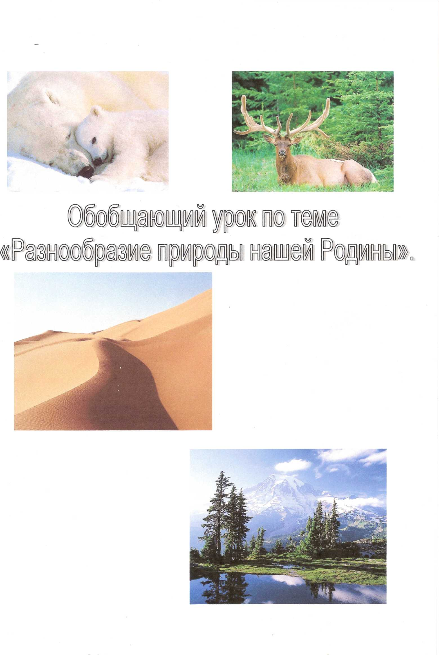

Обобщающий урок по теме «Разнообразие природы нашей Родины».

Цель:

1. Закрепить знания о причинах изменения природы с севера на юг.
2. Учить находить взаимные связи между природными условиями и хозяйственной деятельностью людей.
3. Подчеркнуть разнообразие, богатство и красоту природы нашей Родины.

Оборудование:

Карты природы зон и физическая карта России, картины (по одной для каждой зоны), гербарные листы наиболее типичных растений, рисунки животных.

I. Письменный опрос методом безмашинного программирования.

Вопросы:

1. В какой природной полосе произрастает карликовая березка (джузгун)?

*а) В полосе лесов*

*б) В полосе пустынь*

*в) В полосе тундры*

*1.* Почему в тундре (в степях) не растут леса?

*а) Очень влажно*

*б) Очень сухо*

*в) Очень холодно*

3. В какой полосе живет сайгак (песец)?

*а) В лесной*

*б) В пустынной*

*в) В тундровой*

4. Где выращивают чай (хлопчатник)?

*а) На Черноморском побережье Кавказа*

*б) В полосе пустынь*

*в) В полосе лесов*

5. В какой полосе разводят оленей (верблюдов)?

*а) В лесной*

*б) В тундровой*

*в) В полосе пустынь*

I вариант.

1 -в

2-в

З-б

4-а

5-6

II вариант.

1-6

2-6

3-в

4-6

5-в

Собрать листочки. Обобщение по теме.

II. Вывесить (в беспорядке) картины (слайды) природных зон с закрытыми подписями.

* Назовите изображенные на них зоны. Расположите их в таком порядке, в котором они следуют друг за другом в направлении с Юга на Север.
* По какому плану изучается природная полоса?
* Почему характеристику природной полосы мы начинаем с погоды? Почему, прежде чем описать животных, рассказываем о растениях?

Докажите зависимость животных от растений.

III. Фронтальный опрос.

* Сравните погоду летом в тундре и в пустыне. Объясните различия.
* Сравните лето в пустыне и на Черноморском побережье Кавказа. Чем объяснить различия?
* В какой полосе самое жаркое лето? Самое холодное?
* Где полноводнее реки - в полосе лесов или в полосе степей? Почему?
* Почему в полосе пустынь нет своих рек?
* Когда разливаются реки у нас и на Черноморском побережье Кавказа? В чем их различие?
* Почему в пустынях растительность не сплошь покрывает почву?

IV. Рассказы - загадки:

1. «Январь месяц. 12 часов. Солнце открыто за горизонтом. Снежную равнину  
освещает лишь пустынный свет звезд. Местность кажется безжизненной».

К какой природной полосе относится рассказ? (тундра)

2. «Только что кончился буран, свирепствовавший 4 дня. Мы стояли на небольшом  
возвышении. Вокруг расстилалась безбрежная равнина с застывшими снежными  
волнами. Ярко светило солнце, но было морозно. Все живое куда-то спряталось. В  
глубоких норах крепко спит суслик, похрапывает хомяк»

Где наблюдается такая картина? (степь)

3. «Солнце нещадно палит. Все раскалено. О металлические предметы можно  
обжечься. Нигде нет тени. Редкие кустики колючих кустарников, да горькие полыни -  
вот и все растения, что бросаются в глаза...»

О какой природной зоне рассказ?

(пустыня)

V. Вопросы для выявления причин изменения природы с севера на юг, роли тепла и  
влаги.

* Почему в направлении севера на юг природа изменяется?
* Как изменяется количество тепла в южном направлении?
* Почему бедна растительность в тундре?
* Сравните природу нашего края с природой степей.
* Где разнообразнее растительность?
* Где много тепла и много влаги?
* Отчего зависит богатство и разнообразие природы?

Связь с трудом людей

* В каких зонах наиболее благоприятные условия для земледелия?
* В каких неблагоприятные? Почему?
* Чем занимаются в тундре?
* Почему в тундре не выращивают хлеба?
* А где их выращивают?
* Почему в нашем крае не возделывают хлопчатник, чай?
* Где же их культивируют?
* Где разводят верблюдов? Овец? Крупный рогатый скот?
* Как люди борются с избытком влаги на болотах?
* Как преодолевают недостаток влаги в пустынях?
* Как борются с засухой в степях?

V. Связь с родным краем. Краеведение.

В какой природной полосе мы живем?

Найдите и покажите ее на карте. Каким цветом она обозначена?

Что можно сказать о размерах лесной полосы, по сравнению со всеми остальными?

(слайд)

Учитель:

- С детства в нашу жизнь входит лес. Мы не можем обойтись без его манящей природы и чистого лесного воздуха.

Человек издавна называет лес «зеленым другом». Он обогревает нас, кормит, лечит. Знаете ли вы, что Россия самая богатая лесом страна в мире, примерно 1/3 всех лесов земного шара принадлежит Российской Федерации.

Лес - наше национальное богатство, наше «зеленое золото». Мы все любим лес, любуемся его красотой.

Значение леса в нашей жизни огромно. Ценность леса - не только в его красоте и

необходимости его для здоровья человека.

Знаете ли вы, что дает нам лес? Как человек использует его?

- Ответы учащихся

VI. Итоги урока. Обобщение.

Велика наша Родина. Много в ней рек, озер и лесов, неисчислимы ее подземные богатства. Нои расходы богатств тоже очень велики. С каждым годом растут, потому что непрерывно увеличивается потребление хлеба, мяса, одежды и обуви, растет строительство жилищ, выпуск машин. Чтобы всего хватило на всех людей, которые живут теперь, и будут жить после нас, нужно по- хозяйски расходовать полезные ископаемые, беречь лес, оберегать почву от размыва, охранять животных. Нужно, чтобы о природе заботился каждый гражданин страны.

VII. Домашнее задание.